**[10 điều lưu ý cán bộ công chức khi dùng facebook, tiktok](https://badinh.bimson.thanhhoa.gov.vn/web/trang-chu/chuyen-doi-so/10-dieu-luu-y-can-bo-cong-chuc-khi-dung-facebook-tiktok.html)**

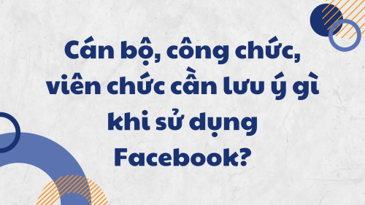

*10 lưu ý khi sử dụng Facebook, Tiktok đối với cán bộ công chức*

Theo quy định tại Bộ quy tắc ứng xử ban hành kèm Quyết định số 874/QĐ-BTTTT năm 2021, cán bộ công chức khi sử dụng Facebook, Tiktok cần phải:

- Trước khi tham gia mạng xã hội Facebook, Tiktok phải tìm hiểu rõ thông tin và nghiêm chỉnh chấp hành những điều khoản sử dụng. Mỗi nền tảng mạng xã hội sẽ có những quy định riêng dành cho người sử dụng. Dù người sử dụng là ai thì cũng phải tuân thủ đúng quy định những điều khoản cơ bản này.

- Đăng ký mạng xã hội bằng tên thật. Cán bộ, công chức là những người có chức vụ, có trách nhiệm đối với nhân dân. Chính vì vậy, việc sử dụng trên thật trên các nền tảng mạng xã hội sẽ tăng độ uy tín cho cán bộ, công chức.

- Nâng cao trách nhiệm trong việc tự quản lý, bảo mật thông tin cá nhân. Vì cán bộ, công chức là những người uy tín nên dễ bị các đối tượng xấu giả mạo, lợi dụng tài khoản vào những việc xấu nên càng cần nâng cao cảnh giác trong việc bảo mật tài khoản, thông tin cá nhân trên các nền tảng mạng xã hội.

- Chỉ chia sẻ thông tin từ các nguồn uy tín, đáng tin cậy. Trước khi chia sẻ bất kỳ thông tin nào trên mạng xã hội, cán bộ công chức phải kiểm tra thông tin xác nhận đó là nguồn uy tín mới được chia sẻ.

- Ứng xử trên không gian mạng phải phù hợp với giá trị đạo đức văn hóa truyền thống của dân tộc. Tránh sử dụng các từ ngữ gây hiểu lầm, hiềm khích, thù địch và phản động trên mạng xã hội.

- Tuyệt đối không đăng tải các thông tin gây ảnh hưởng, xúc phạm danh dự, uy tín của các cá nhân, tổ chức khác, không phát ngôn trái với đạo đức, thuần phong mỹ tục,... gây bức xúc cho dư luận xã hội.

- Khuyến khích cán bộ, công chức sử dụng Facebook, Tiktok để quảng bá văn hóa của đất nước.

- Tuyên truyền, khuyến khích mọi người xung quanh sử dụng Facebook, Tiktok lành mạnh.

- Chấp hành nội quy cơ quan, đơn vị về việc sử dụng mạng xã hội.

- Trường hợp vượt quá trách nhiệm của cán bộ, công chức thì phải thông báo ngay đến cơ quan chủ quản để có biện pháp xử lý kịp thời đối với những hành vi vi phạm trên không gian mạng.

Cán bộ, công chức có được làm Tiktoker không?

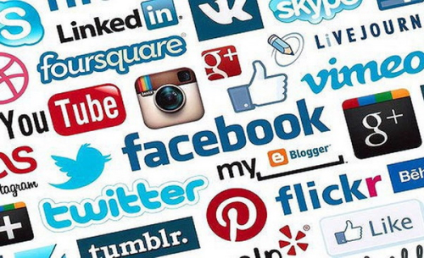

*Cán bộ công chức có được làm tiktoker không?*

Cán bộ công chức vẫn có thể trở thành Tiktoker nếu như có mong muốn.[*Luật Cán bộ công chức năm 2008*](https://hieuluat.vn/can-bo/luat-can-bo-cong-chuc-so-22-2008-qh12-988a.html)[*sửa đổi bổ sung năm 2019*](https://hieuluat.vn/can-bo/luat-so-52-2019-qh14-sua-doi-luat-can-bo-cong-chuc-va-luat-vien-chuc-2bb6b.html)quy định về những hành vi mà cán bộ công chức không được thực hiện gồm:

- Những việc liên quan đến đạo đức công vụ

- Những việc liên quan đến bí mật Nhà nước

- Một số việc khác quy định tại Luật Phòng chống tham nhũng, Luật Tiết kiệm, chống lãng phí

Như vậy, hiện nay chưa có quy định nào của pháp luật quy định cán bộ công chức không được làm Tiktoker. Do đó, cán bộ công chức hoàn toàn có thể trở thành Tiktoker nếu muốn.

Tuy nhiên, cán bộ công chức cần lưu ý, khi trở thành Tiktoker thì vẫn phải tuân thủ các quy định đã được nêu ở phần một bài viết này.

Cán bộ công chức có được sử dụng mạng xã hội trong giờ hành chính không?



*Cán bộ công chức có được sử dụng mạng xã hội trong giờ hành chính không?*

Hiện nay, vẫn chưa có một quy định cụ thể nào cấm cán bộ công chức sử dụng mạng xã hội trong giờ hành chính. Vì thế, vấn đề này sẽ tùy thuộc vào từng cơ quan quyết định.

Thái độ làm việc sẽ quyết định đến chất lượng của công việc và dù là ai thì đều phải tự ý thức trách nhiệm với công việc của mình.

Tùy đặc điểm, chức năng, nhiệm vụ, tính chất công việc của mỗi đơn vị, khi ban hành quy định chi tiết về đạo đức công vụ, cơ quan có thể cấm cán bộ, công chức, sử dụng mạng xã hội trong giờ hành chính vào mục đích cá nhân, không liên quan đến công việc.

Như vậy, pháp luật hiện hành không cấm cán bộ, công chức sử dụng mạng xã hội trong giờ hành chính vào mục đích công việc.

Trên đây là những nội dung liên quan đến vấn đềlưu ý cán bộ công chức khi dùng Facebook, Tiktoktheo quy định của pháp luật.

*Nguồn: Tin tức pháp luật*